附表二十四
＿＿＿＿公司已發行其他受益證券或資產基礎證券（註1）
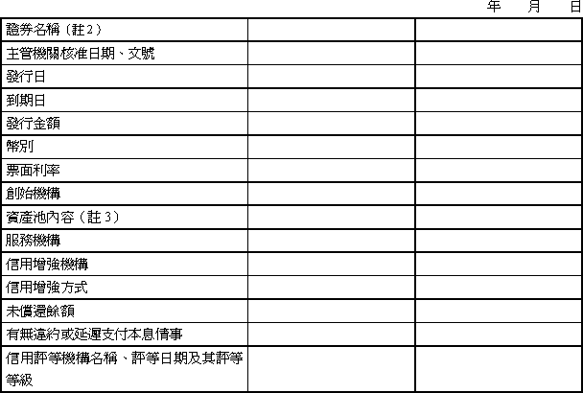
註１：本表僅須填列已發行之受益證券或資產基礎證券中尚有未償還餘額者，已償還者免填列。
註２：欄位多寡視實際發行情況調整。
註３：資產池指創始機構信託與受託機構，或讓與特殊目的公司之資產組群，本欄請填列資產組群之資產種類、總額及筆數。

